Charte Graphique

Les couleurs
- Le header : #0f4579

- La navbar : #3A5299

- Le texte de la navbar : #97F0B1

- Le fond : #F7FAFF

Voici un aperçu global
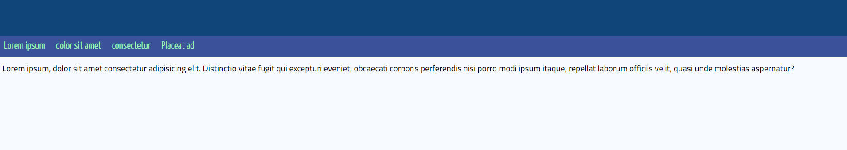
Le header
La navbar
Le fond de page

Les Polices
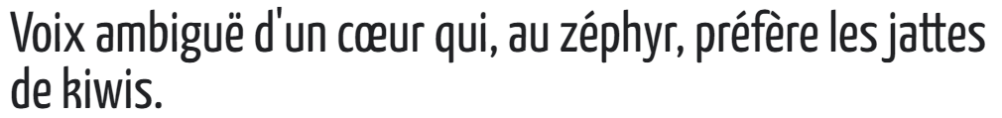
La police pour les menus (Yanone Kaffeesatz - font-weight : 400)

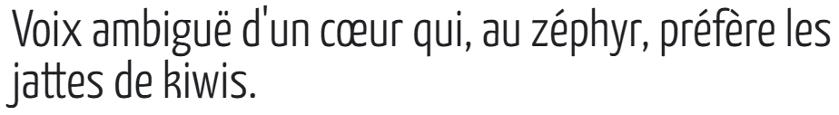
La police pour les sous-menus (Yanone Kaffeesatz - font-weight : 350)

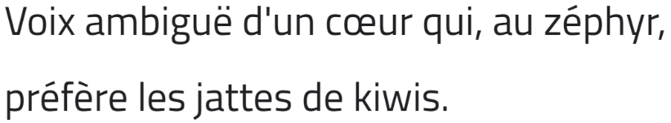
La police pour les sous-menus (Cairo - font-weight : 400)

Le responsive
Le client souhaite avoir une application web responsive afin de pouvoir naviguer sur téléphone, tablette, etc… la TV n’est pas prise en compte.

